ZAWARTOŚĆ OPRACOWANIA

1. **Część opisowa.**

OPIS TECHNICZNY

1. Podstawa opracowania.
2. Przedmiot i zakres inwestycji.
3. Istniejący stan zagospodarowania.
4. Projektowane zagospodarowanie terenu.
5. Konstrukcja.
6. Odwodnienie.
7. Roboty ziemne.
8. Uzbrojenie terenu.
9. Informacja o obszarze oddziaływania obiektu.
10. Uwagi końcowe.
11. **Część rysunkowa.**
12. Plan orientacyjny skala 1:25 000
13. Plan sytuacyjny skala 1:250
14. Szczegół boiska skala -
15. Przekrój normalny skala -
16. Bramki skala -
17. Słupki skala -
18. Zestaw do koszykówki skala -
19. Ogrodzenie skala -
20. Piłkochwyty skala -
21. **CZĘŚĆ OPISOWA**

# OPIS TECHNICZNY

## **PODSTAWA OPRACOWANIA.**

* Mapa zasadnicza w skali 1:500.
* Dokumentacja techniczna boiska.
* Wizja w terenie.

## **PRZEDMIOT I ZAKRES INWESTYCJI.**

Przedmiotem opracowania jest remont boiska sportowego z wymiana nawierzchni o wymiarach 16x30 m umożliwiającego grę w piłkę nożną, piłkę ręczną, tenisa oraz koszykówkę i siatkówkę. Wykonane zostanie ogrodzenie segmentowe wraz z siatką o wysokości 4 m tzw. piłkochwytami. Boisko wyposażone będzie w bramki, słupki, słupy oraz wysięgniki z tablicami i obręczami do koszykówki.

## **ISTNIEJĄCY STAN ZAGOSPODAROWANIA.**

Obecnie teren przewidziany pod boisko sportowe to nieutwardzony zieleniec ze słupkami metalowymi do gry w siatkówkę oraz wysięgnikami i tarczami do gry w koszykówkę. W pobliżu rosną drzewa. Teren jest nieogrodzony i nieoświetlony.

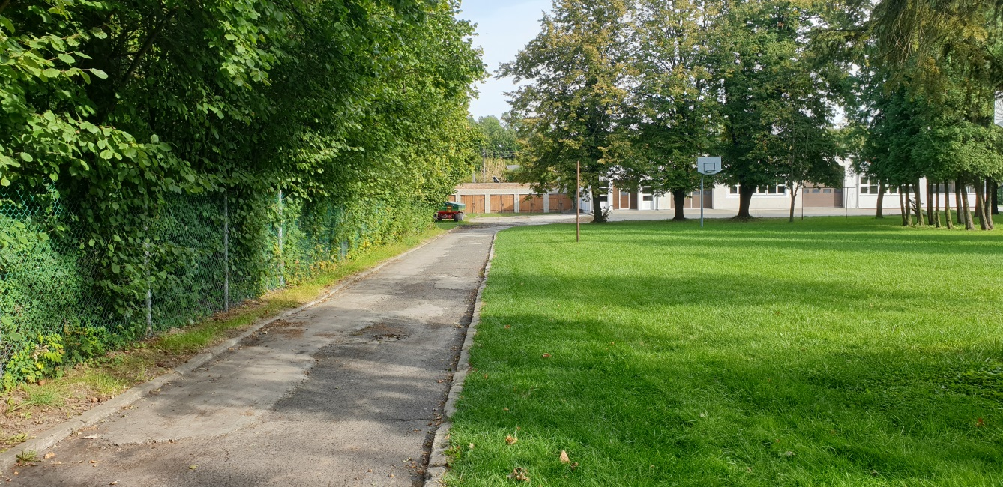

Zdjęcie nr 1. Po prawej stronie drogi miejsce planowanej inwestycji.

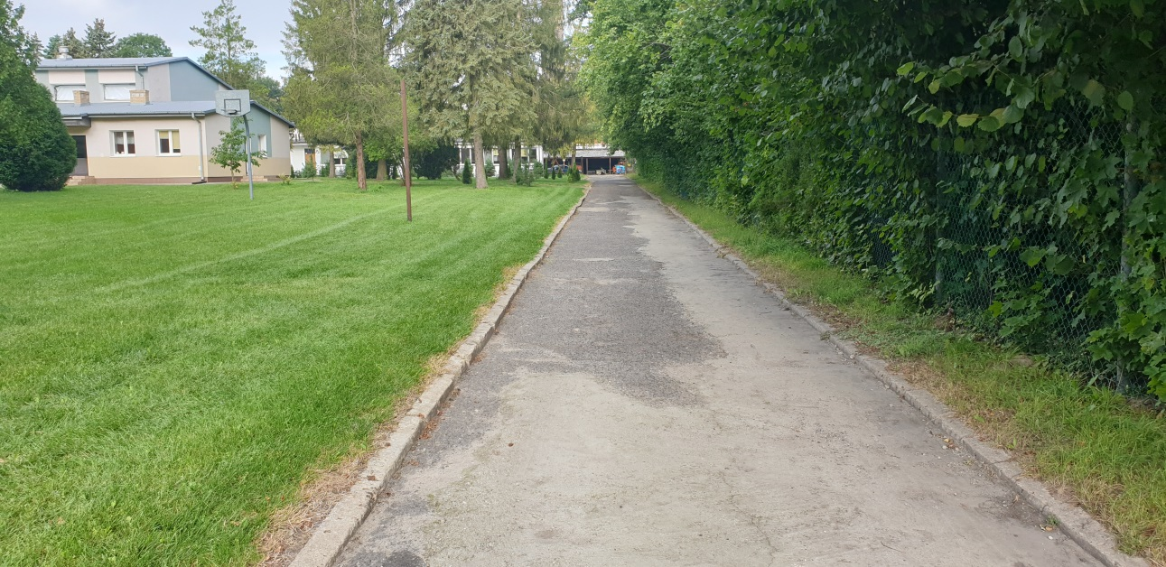

Zdjęcie nr 2. Po lewej stronie drogi miejsce planowanej inwestycji.

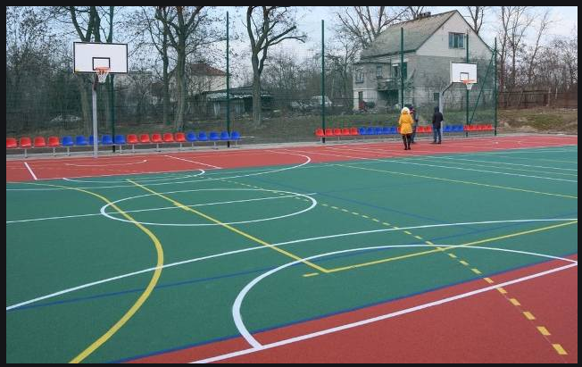 Zdjęcie nr 3. Przykładowy boisko o nawierzchni modułowej z polipropylenu.

.

## **PROJEKTOWANE ZAGOSPODAROWANIE TERENU.**

W ramach projektu wykonane zostanie hybrydowe boisko sportowe wielofunkcyjnego zastosowania. Boisko o rozmiarach 16 x30 m umożliwi gry w piłkę nożną, ręczną, siatkówkę, koszykówkę i tenis. Boisko zostanie wyposażone w bramki, słupy, słupki, tarcze i poręcze do koszykówki. Zamontowane zostaną ławkotrybuna z 36 miejscami. Boisko może również służyć to rozgrzewek i ćwiczeń uczniów. Teren zostanie ogrodzony ogrodzeniem panelowym oraz czterometrowym ogrodzeniem zatrzymującym piłki na terenie boiska. W pobliżu ustawione zostaną lampy ogrodowe o zasilaniu słonecznym. Lokalizacja boiska pokrywa się z istniejącym terenem trawiastym umożliwiającym grę w siatkówkę i koszykówkę. Powierzchnia planowanego obiektu sportowego wyniesie 480 m2. Dokładną lokalizację przedstawiono na planie sytuacyjnym, rysunek nr 2.

## **KONSTRUKCJA.**

Zaprojektowano następującą konstrukcję Boiska:

1.8 cm – nawierzchnia polipropylenowa Courty

3 cm – podbudowa ET

15 cm – kruszywo łamane stabilizowane mechanicznie 0-31,5 mm

15 cm – kruszywo łamane stabilizowane mechanicznie 31,5 - 63 mm

10 cm – piasek

Grubość całej konstrukcji 44,8 cm

Nawierzchnię wykonuje się z płytek z tworzyw sztucznych dostarczanych w postaci wstępnie zmontowanych zespołów 4x4 płytki. Rozmiar 270 mm x 270 mm (wielkość razem z zamkami). Konstrukcję ogranicza się przez ustawienie obrzeży betonowych 8x30 cm na ławie betonowej.

## **ODWODNIENIE.**

Wody opadowe z nawierzchni boiska odprowadzane będą w sąsiadujący teren zielony na obszarze działki Inwestora.

## **ROBOTY ZIEMNE.**

Wykopy związane będą z usunięciem humusu i gruntu pod warstwy konstrukcyjne boiska. Głębokość wykopu wyniesie 42 cm.

## **UZBROJENIE TERENU.**

Na terenie planowanego boiska nie występuje uzbrojenie podziemne. W niewielkiej odległości przy drodze wewnętrznej zlokalizowana jest sieć kanalizacji sanitarnej nie kolidująca z inwestycją.

## **INFORMACJA O OBSZARZE ODDZIAŁYWANIA OBIEKTU.**

Obszar oddziaływania obiektu mieści się na działce nr 2031/4 należącej do Inwestora. Projektowane boisko nie wprowadzi ograniczeń w zagospodarowaniu istniejącego terenu.

## **UWAGI KOŃCOWE.**

* Wszystkie użyte do budowy materiały winny posiadać aktualne atesty, certyfikaty   
  i dopuszczenia o zgodności wyrobu z odpowiednią normą, aprobatą.
* Remont stwarza zagrożenie dla bezpieczeństwa pracujących osób na terenie szkoły. Roboty należy zabezpieczyć i oznakować.
* Wszystkie roboty budowlane należy wykonywać pod nadzorem osoby posiadającej odpowiednie uprawnienia, zgodnie ze sztuką budowlaną, obowiązującymi przepisami prawa budowlanego, bhp i ppoż.

1. **CZĘŚĆ RYSUNKOWA**

1. Plan orientacyjny skala 1:25 000

2. Plan sytuacyjny skala 1:250

3. Szczegół boiska skala -

4. Przekrój normalny skala -

5. Ogrodzenie - plan skala -

6. Bramki skala -

6. Słupki skala -

7. Zestaw do koszykówki skala -

8. Ogrodzenie skala -

9. Piłkochwyty skala -